**CPS Project**

**מטלה 2**

**קבוצה מס' 12**

**מגישים:**

**נתיב אדלר- 301034054**

**שירי קוזין- 305063703**

**נתן קורמן - 302872460**

**יהונתן קופלמן - 200477800**

**תחומי אחריות של חברי הקבוצה:**

במהלך כתיבת האבטיפוס ישבנו יחדיו והתחלקנו לצוותים של זוגות, צוות שעבד על צד הserver וצוות שעבד על צד ה client .

נתן ושירי עבדו על צד client נתיב ויהונתן עבדו על צד שרת.

את ההתממשקות של החלקים עשינו יחדיו כל פעם שצוות סיים לעבוד על פיצ'ר מסוים.

ואת החלק התיאורטי עשינו יחדיו.

|  |  |
| --- | --- |
| **הזמנת חניה חד פעמית מראש** | **SUC-2** |
| * לקוחה: להזמין חניה באינטרנט | שחקנים ויעדים |
| * בעלת החניון: ברצונה לדעת מה תפוסת החניון | ב"ע ואינטרסים |
| * הלקוחה נכנסה לאתר החברה * יש מקום פנוי באחד החניונים | Pre-Conditions |
| * ללקוחה יש חניה מוזמנת * הלקוחה רשומה במערכת | Post-Conditions |
| * הלקוחה נכנסה לאתר ומעוניינת להזמין חניה | Trigger |
| 1. הלקוחה ממלאת את פרטיה למערכת. 2. המערכת מוודאת שהפרטים מלאים ותקינים. 3. המערכת שומרת מקום חניה בחניון המבוקש. 4. המערכת מציגה את המחיר עבור זמן החניה המשוער ומבקשת פרטי אמצעי תשלום. 5. הלקוחה משלמת עבור החניה. | MSS |
| חלופה מצעד MSS 2: הפרטים לא מלאים  2א'1. המערכת שולחת הודעה כי לא כל הפרטים מלאים.  חזרה לשלב 1. | הסתעפות א' |
| חלופה מצעד MSS 2: הפרטים לא תקינים  2ב'1. המערכת שולחת הודעה כי הפרטים לא תקינים.  חזרה לשלב 1. | הסתעפות ב' |
| חלופה מצעד MSS 2: אין מקום פנוי בחניון המבוקש  3ג'1. המערכת שולחת הודעה כי אין מקום פנוי בחניון המבוקש.  חזרה לשלב 1. | הסתעפות ג' |
| חלופה מצעד MSS 5: הלקוחה לא מעוניינת לסיים את העסקה (בגלל מחיר או סיבה אחרת).  5ד'1: המערכת מוחקת שמירת החנייה.  התרחיש מסתיים. | הסתעפות ד' |
| חלופה מצעד MSS 6: אמצעי תשלום לא תקין.  5ה'1: המערכת שולחת הודעה כי אמצעי התשלום אינו תקין.  חזרה לשלב 4. | הסתעפות ה' |
| תפעוליות: 4,6,21  מידע: 4,5  אחרות: | עקיבות לדרישות |

**בדיקות קבלה (Acceptance Tests):**

|  |  |  |  |  |
| --- | --- | --- | --- | --- |
| מספר | מצב מערכת לפני בדיקה | קלט | פלט צפוי | מצב המערכת אחרי הבדיקה |
| 1. | ללקוחה אין חניה מוזמנת לחניון והשעה המבוקשים. | טופס פרטים מלא ותקין המכיל:  מס. מזהה, מס. הרכב, החניון המבוקש,  תאריך ושעת הגעה לחניון, תאריך ושעת עזיבת החניון (משוערת(,כתובת דוא"ל. | הודעה: "הפרטים נרשמו בהצלחה. מחיר החנייה הוא X. נא למלא פרטי אמצעי תשלום" | החניה שמורה. |
| 2. | ללקוחה אין חניה מוזמנת לחניון והשעה המבוקשים. | טופס פרטים לא מלא. | הודעה: "יש למלא את כל הפרטים" | החניה אינה שמורה. |
| 3. | ללקוחה אין חניה מוזמנת לחניון והשעה המבוקשים. | טופס פרטים מלא אך לא תקין. | הודעה: "הפרט X אינו תקין" | החניה אינה שמורה. |
| 4. | הלקוחה כבר הזמינה חניה לחניון והשעה המבוקשים. | טופס פרטים מלא ותקין. | הודעה: "ההזמנה כבר בוצעה" | אין שינוי במצב החניה. |
| 5. | הלקוחה מלאה טופס פרטים תקינים וטרם שילמה. | אמצעי תשלום תקין. | הודעה: "התשלום בוצע בהצלחה" | התשלום עודכן במערכת. |
| 6. | הלקוחה מלאה טופס פרטים תקינים וטרם שילמה. | אמצעי תשלום לא תקין. | הודעה: "אמצעי התשלום שהוזן אינו תקין, נא להזין אמצעי תשלום אחר." | התשלום אינו עודכן במערכת. |
| 7. | הלקוחה מלאה טופס פרטים תקינים וטרם שילמה. | הלקוחה מבטלת את ההזמנה. | הודעה: "ההזמנה בוטלה" | החניה אינה שמורה. |

**טבלת מקרי בדיקה**

|  |  |
| --- | --- |
| **ביטול הזמנה** | **SUC-13** |
| * לקוחה: לבטל את הזמנתה | שחקנים ויעדים |
| * בעלת החניון: ברצונה לדעת מה תפוסת החניון | ב"ע ואינטרסים |
| * הלקוחה נכנסה לאתר החברה * ללקוחה יש הזמנה במערכת | Pre-Conditions |
| * ללקוחה אין חניה מוזמנת * הלקוחה קיבלה את הזיכוי המתאים לפי חישוב השעות | Post-Conditions |
| * הלקוחה נכנסה לאתר ומעוניינת לבטל את הזמנתה | Trigger |
| 1. הלקוחה מכניסה מספר מזהה. 2. המערכת מוודאת שהמספר תקין וקיים במערכת. 3. המערכת מבטלת את מקום החניה המבוקש. 4. המערכת מחשבת ומציגה את סכום הזיכוי הכספי ללקוחה. (באמצעות SUC-14) 5. המערכת מזכה את הלקוחה.(באמצעות SUC-14) | MSS |
| חלופה מצעד MSS 2: המספר לא תקין  2א'1. המערכת שולחת הודעה כי המספר לא תקין.  חזרה לשלב 1. | הסתעפות א' |
| חלופה מצעד MSS 2: המספר לא קיים  2ב'1. המערכת שולחת הודעה כי המספר לא קיים.  חזרה לשלב 1. | הסתעפות ב' |
| חלופה מצעד MSS 2: אין מקום חניה מוזמן  3ג'1. המערכת שולחת הודעה כי אין ללקוחה מקום חניה מוזמן.  חזרה לשלב 1. | הסתעפות ג' |
| תפעוליות: 47,48,49,  מידע:  אחרות: 47,48(IC) | עקיבות לדרישות |

**טבלת מקרי בדיקה:**

|  |  |  |  |  |
| --- | --- | --- | --- | --- |
| מספר | מצב מערכת לפני בדיקה | קלט | פלט צפוי | מצב המערכת אחרי הבדיקה |
| 1. | ללקוחה יש חניה מוזמנת. | מספרה המזהה של הלקוחה. | הודעה: "חניה בוטלה. סכום הזיכוי הכספי X נשלח לחשבונך" | ללקוחה אין חניה מוזמנת. |
| 2. | ללקוחה יש חניה מוזמנת. | מספר לא תקין (לא באורך הנכון, תווים לא נכונים). | הודעה: "מספר לא תקין" | ללקוחה יש חניה מוזמנת. |
| 3. | הלקוחה לא רשומה במערכת. | מספר מזהה לא קיים. | הודעה: "המספר המזהה לא קיים במערכת" | הלקוחה לא רשומה במערכת. |
| 4. | ללקוחה אין חניה מוזמנת. | מספר מזהה תקין וקיים. | הודעה: "ללקוחה אין חניה מוזמנת במערכת" | ללקוחה אין חניה מוזמנת. |

|  |  |
| --- | --- |
| **הודעה שהחניון מלא** | **SUC-8** |
| * עובדת החניון: להודיע שהחניון מלא | שחקנים ויעדים |
| * בעלת החניון: ברצונה לדעת מה תפוסת החניון | ב"ע ואינטרסים |
| * החניון מלא | Pre-Conditions |
| * נתון במערכת כי החניון מלא * המערכת מפנה לקוחות לחניון אלטרנטיבי | Post-Conditions |
| * עובדת החניון מזהה שהחניון מלא ומעוניינת להודיע למערכת | Trigger |
| 1. עובדת החניון נכנסת למערכת באמצעות מספר עובדת. 2. המערכת מוודאת שהמספר נכון. 3. העובדת בוחרת באפשרות "הודעה שהחניון מלא". 4. העובדת בוחרת בחניון הרלוונטי. 5. המערכת מאשרת שהתקבל כי החניון מלא. | MSS |
| חלופה מצעד MSS 2: המספר לא תקין  2א'1. המערכת שולחת הודעה כי המספר לא תקין.  חזרה לשלב 1. | הסתעפות א' |
| תפעוליות: 8,  מידע: 8  אחרות: | עקיבות לדרישות |

|  |  |  |  |  |
| --- | --- | --- | --- | --- |
| מספר | מצב מערכת לפני בדיקה | קלט | פלט צפוי | מצב המערכת אחרי הבדיקה |
| 1. | עובדת לא מחוברת למערכת. | מספר עובדת תקין. | הודעה: "מספר מאושר. בבקשה בחרי פעולה." | עובדת מחוברת למערכת. |
| 2. | עובדת לא מחוברת למערכת. | מספר עובדת לא תקין. | הודעה: "מספר עובדת לא תקין." | עובדת לא מחוברת למערכת. |
| 3. | לא נבחרה פעולה לביצוע. | "הודעה על חניון מלא" | הודעה: "אנא בחרי חניון." | נבחרה פעולה לביצוע. |
| 4. | חניון X מסומן כפנוי. | חניון X. | הודעה: "הודעה התקבלה. חניון X מסומן כמלא." | חניון X מסומן כמלא. |

**טבלת מקרי בדיקה:**

**תרשימי פעילות (Activity Diagram):**

לקוחה

מערכת

הזמנת מנוי חודשי שגרתי **SUC-3**

עדכון 54 שעות של חניה עבור כל רכב

עדכון 60 שעות של חניה חד פעמית

בחירת סוג מנוי חודשי שגרתי

הלקוחה ביקשה לרכוש מנוי חודשי שגרתי

[עבור מספר רכבים]

[עבור רכב בודד]

[הלקוחה כבר רשומה במערכת]

בחירת החניון

בחירת שעת היציאה עבור כל רכב

[הלקוחה לא רשומה במערכת]

בחירת שעת היציאה עבור רכב בודד

הזמנת מנוי הסתיימה

הלקוחה נרשמת למערכת

<<datastore>>

מערכת חניונים

[הלקוחה בחרה שעה]

עדכון החניון והשעה שנבחרה

ביצוע תשלום

[הלקוחה לא בחרה שעה]

עדכון החניון ושעת ברירת המחדל

הגשת תלונה **SUC-5**

עובדת שירות לקוחות

מערכת

לקוחה

עובדת שירות הלקוחות מטפלת בתלונה

הלקוחה מגישה תלונה במערכת

הלקוחה מחליטה להגיש תלונה

SUC-14 מתן פיצוי

[העובדת קיבלה את התלונה]

החזרת תשובה חיובית

הלקוחה קיבלה תשובה חיובית ופיצוי כספי

[העובדת דחתה את התלונה]

החזרת תשובה שלילית

הלקוחה קיבלה תשובה שלילית

הזמנת חניה במקום **SUC-1**

רובוט

הלקוחה מגיעה למתחם החניון

Suc-23 סידור מחדש והכנסת הרכב

חניה הצליחה

[אין צורך בסידור מחדש]

Suc-7 הכנסת הרכב

[סידור מחדש]

Suc-20 הרשמה למערכת

מקום חניה

<<datastore>>

מערכת חניונים

[יש מקום פנוי]

Suc-24 הלקוחה נכנסת לחניון

[אין מקום פנוי בחניון]

[אין מקום פנוי באף בחניון]

ניסיון חניה נכשל

הפניה לחניון אלטרנטיבי

איתור מקום פנוי

עובדת החניון

לקוחה

מערכת

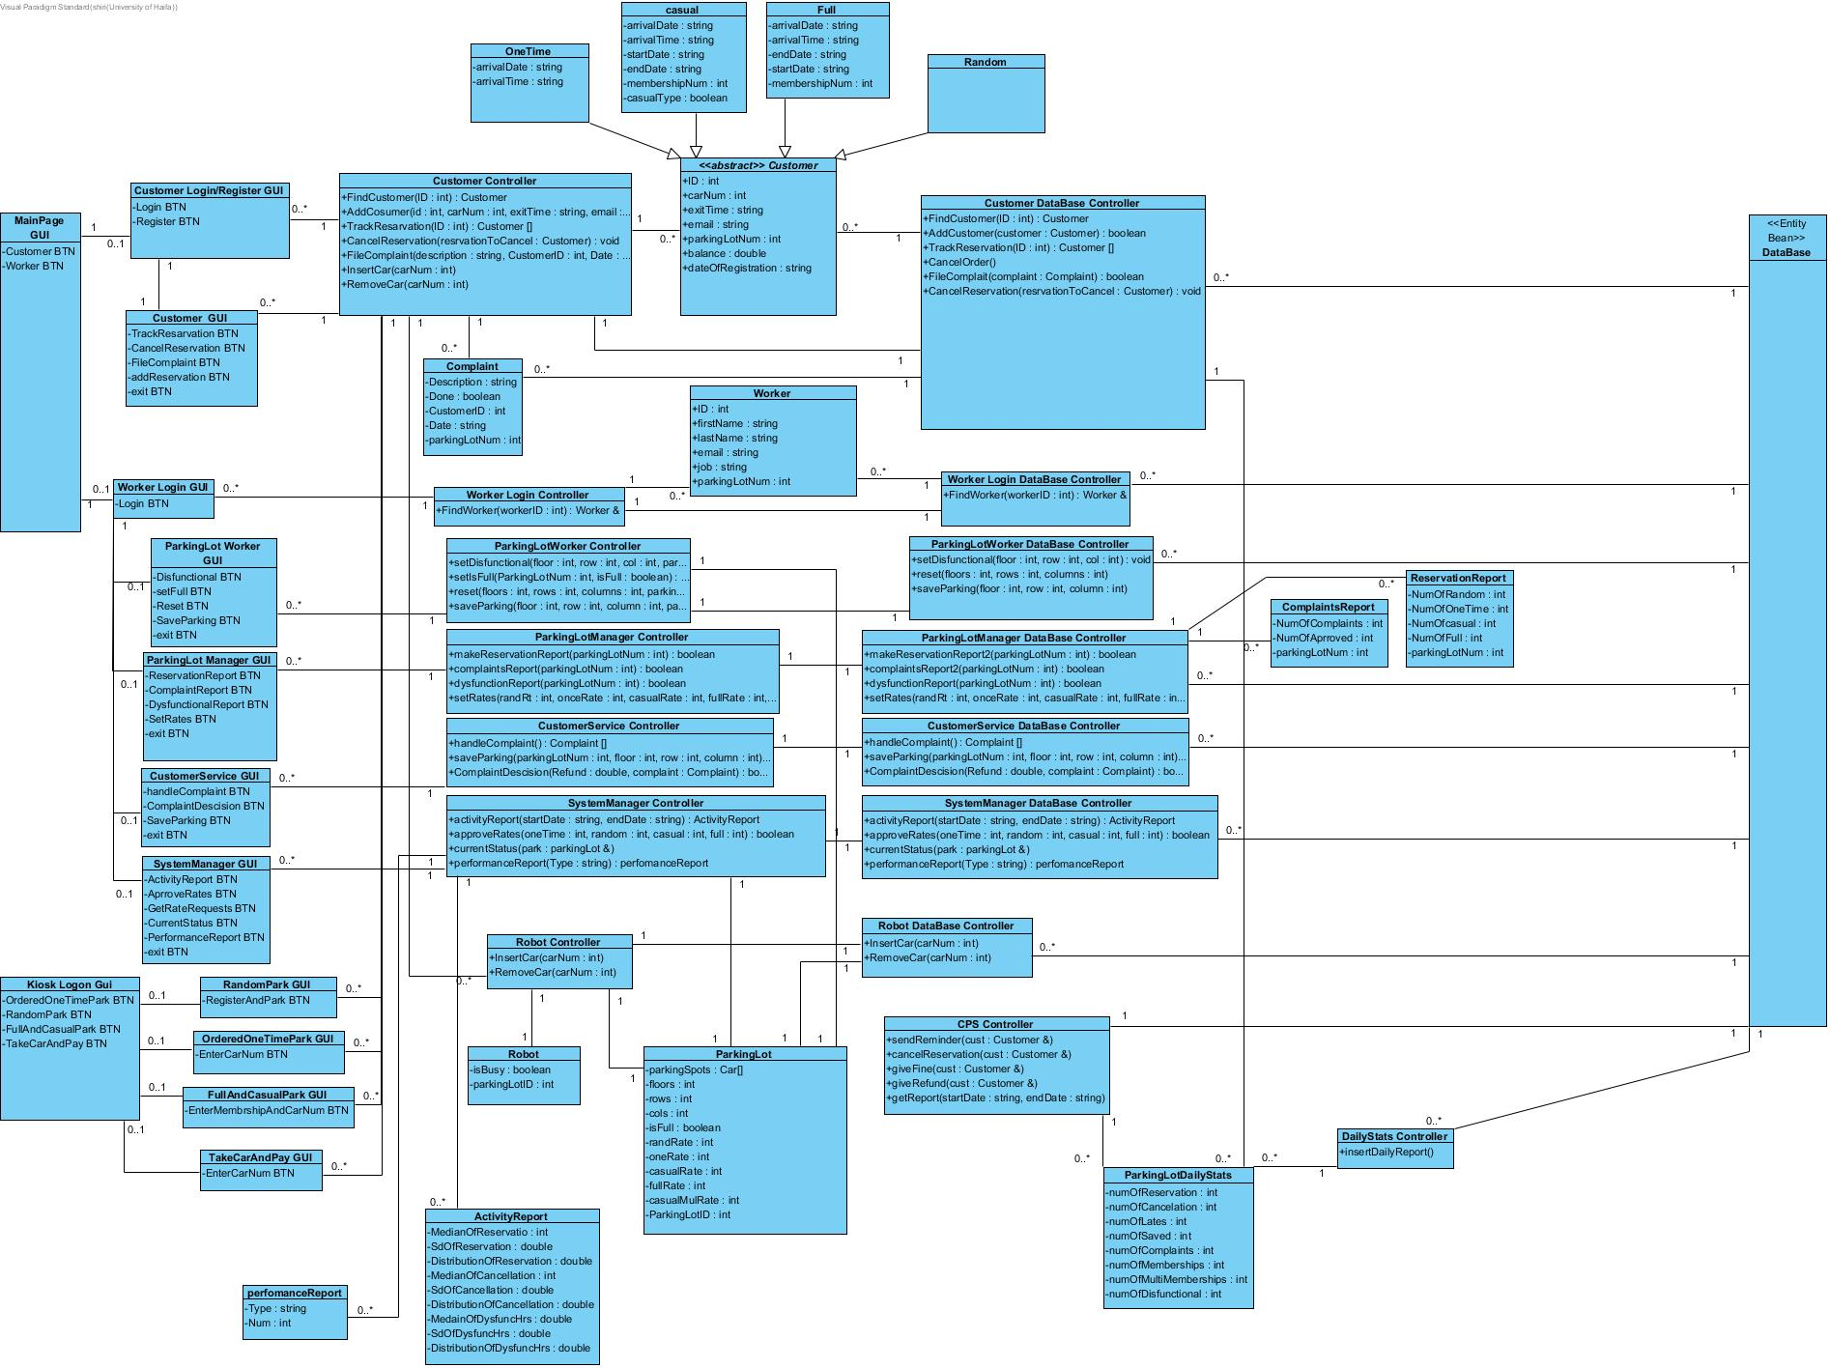

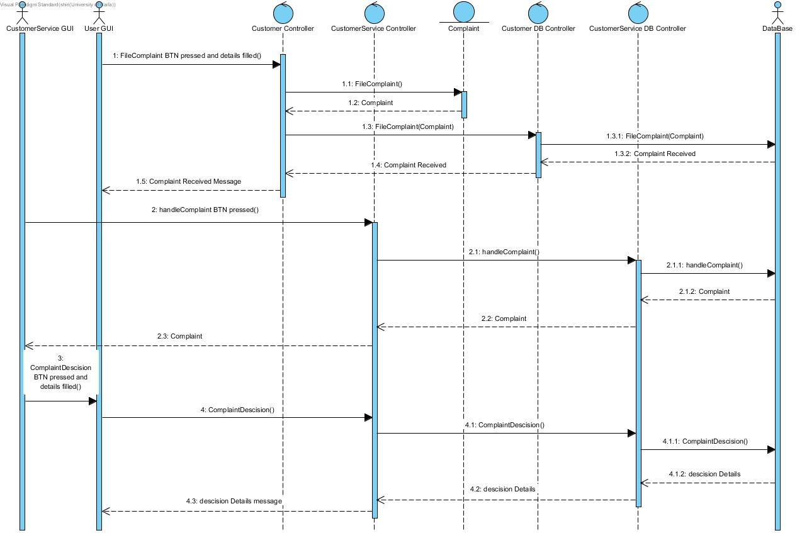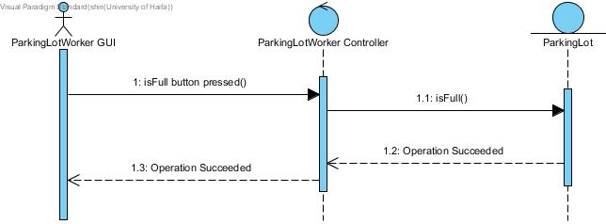

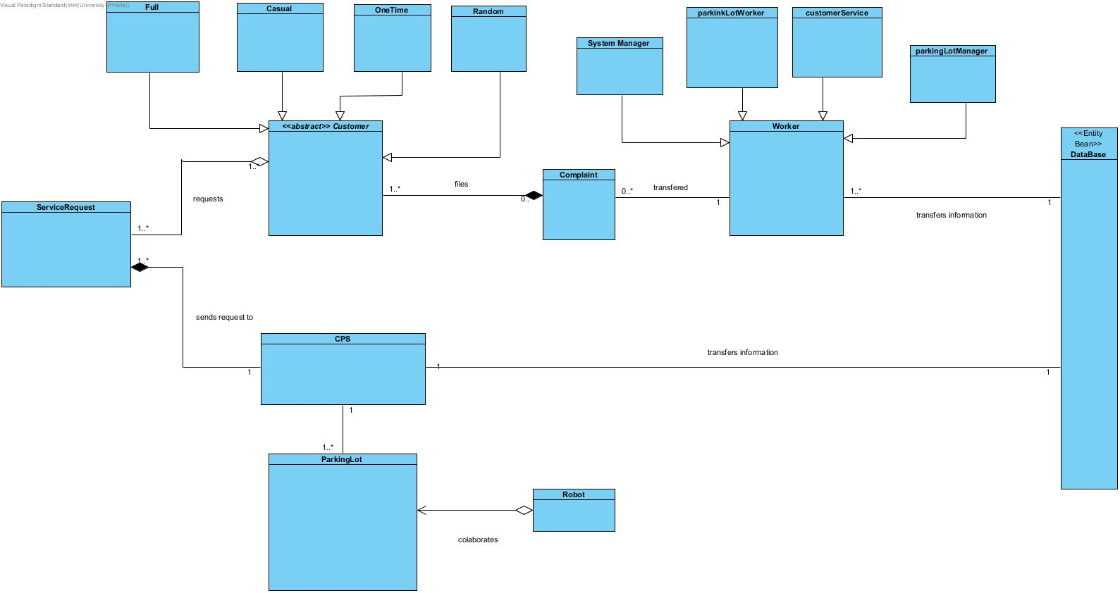

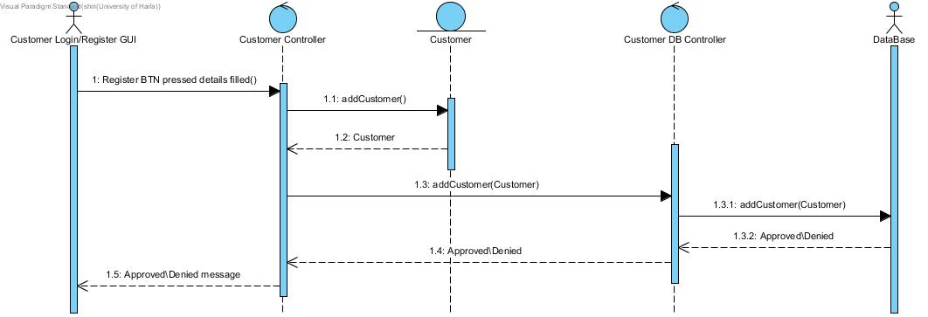

|  |  |
| --- | --- |
| מחלקה | דרישות |
| Random | 1,3,42,47,50,52 |
| onetime | 6,4,7,8,42,47,50,52 |
| Casual | 3,9,12,13,14,42,47,50,52 |
| Full | 3,9,12,16,15,42,47,50,52 |
| Worker | 57 |
| Complaint | 52 |
| parkingLot | 20,21,22,23,24,26,27,32,33,38,51 |
| parkingLotDailyStats | 63 |
| Robot | 30,33 |
| actvityReport | 67 |
| performanReport | 67 |
| complaintsReport |  |
| ReservationReport |  |
| mainPage GUI |  |
| Customer Login/Register GUI |  |
| Customer GUI |  |
| WorkerLogin GUI |  |
| ParkingLotWorker GUI |  |
| ParkingLotManager GUI |  |
| CustomerService GUI |  |
| SystemManager GUI |  |
| KioskLogin GUI |  |
| RandomPark GUI |  |
| OrderOneTimePark GUI |  |
| FullAndCasualPark GUI |  |
| TakeCarAndPay GUI |  |
| Customer Controller | 1,4,6,7,8,9,12,13,42,47,48,49,50,52,54,76 |
| WorkerLogin Controller | 57,73 |
| ParkingLotWorker Controller | 38,39,41,76 |
| ParkingLotManager Controller | 62 |
| CustomerService Controller | 41 |
| SystemManager Controller | 26,65,67 |
| Robot Controller | 30,32,33 |
| CustomerDB Controller |  |
| WorkerLoginDB Controller |  |
| ParkingLotWorkerDB Controller |  |
| CustomerServiceDB Controller | 53 |
| SystemManagerDB Controller | 27 |
| RobotDB Controller |  |
| CPS Controller | 19,43,44,45,51,63,70 |
| DailyStats Controller |  |